第四单元检测题
一、填一填。（38分）
1、求几个相同的（ ）的和，用（ ）法计算比较简便。
2、6个4相加，和是（ ），5乘4等于（ ）。
3、5×6读作（ ），表示（ ）个（ ）相加。
- 把口诀写完整。
五（ ）三十 （ ）四得八 四（ ）二十四
（ ）六十八 三（ ）十五 六（ ）三十六
5、根据口诀，写乘法算式，每句口诀写2个。
二七十四 _________________ _________________
五六三十 _________________ _________________
6、在○里填上“>”、“<”或“＝”。
5×2○7 5×5○5+5 3×4○15
4×4○16 2+2○2×2 3+3○3×3
7、看图写算式。
（1） 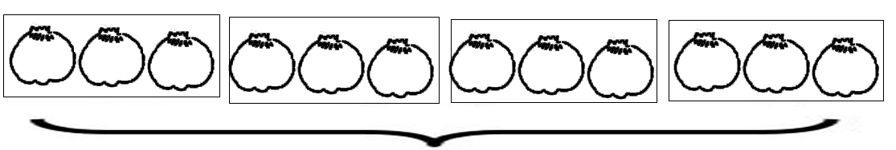
（ ）个（ ）
加法算式：______________ 乘法算式：______________
（2）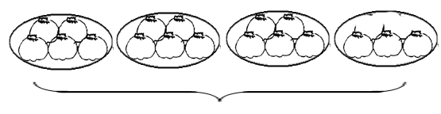
□×□○□＝□
- 我会改写算式。
5+5+5+5＝（ ）×（ ） 4+4+1+4+3=（ ）×（ ）
3+3+6=（ ）×（ ） 3+3－2+3＝（ ）×（ ）－（ ）
- 在○里填上“+”“-”或“×”。
4○5＝20 2○2＝4 6＝3○3
9○3＝6 5○5＝10 18＝3○6
- 直接写得数。（16分）
5×6＝ 4×3＝ 2×4＝ 3+5＝ 4×4＝ 2×5＝
37+5＝ 32－8＝ 3+5＝ 5+6＝ 6×6＝ 2×3＝
6×3＝ 5×5＝ 3+4＝ 72－50＝ 3×3+2＝ 4×5－9＝ 5×6+29＝ 3×5－13＝ 6×4－20＝ 2×6－5＝ 3×3+5＝
三、下面说法对吗？对的在（ ）里画“√”，错的画“×”。10分
（ ）1、一个乘数是2，另一个乘数是5，积是7。
（ ）2、3+3+3+3+3可以写成3×5或5×3。
（ ）3、6+6和6×2的得数相同。
（ ）4、两个乘数都是3，列乘法算式为2×3＝6。
（ ）5、4×6和3×6的积，都比20要大。
四、找一找，连一连。（10分）
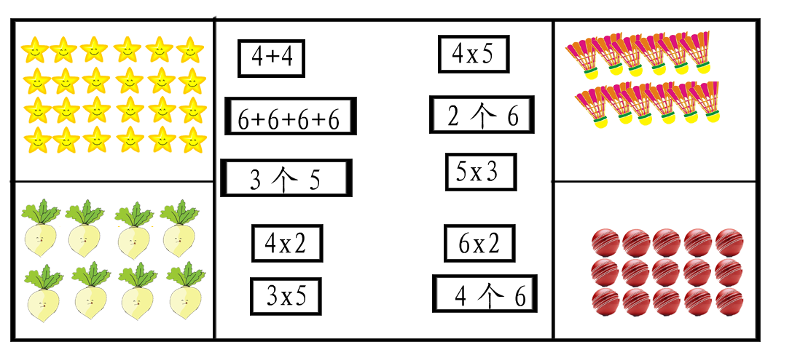
五、解决问题。（26分）
1、（1）有四盒珠子，每盒有6颗，一共有多少颗？

（2）有两盒珠子，第一盒有6颗，第二盒有4颗，一共有多少颗？

2、一共有多少人？


3. 一副跳棋有红、黄、绿棋子各6个。一共有多少个棋子？

